110360129 林軒至 應用軟體實習

讀書會

組員:

110360121 廖華翊

110360129 林軒至

110360130 楊協盛

110360155 羅寶娜

討論時間: 2023/11/22 21:00~22:00

地點:Teams線上開會 Line討論

開會截圖:

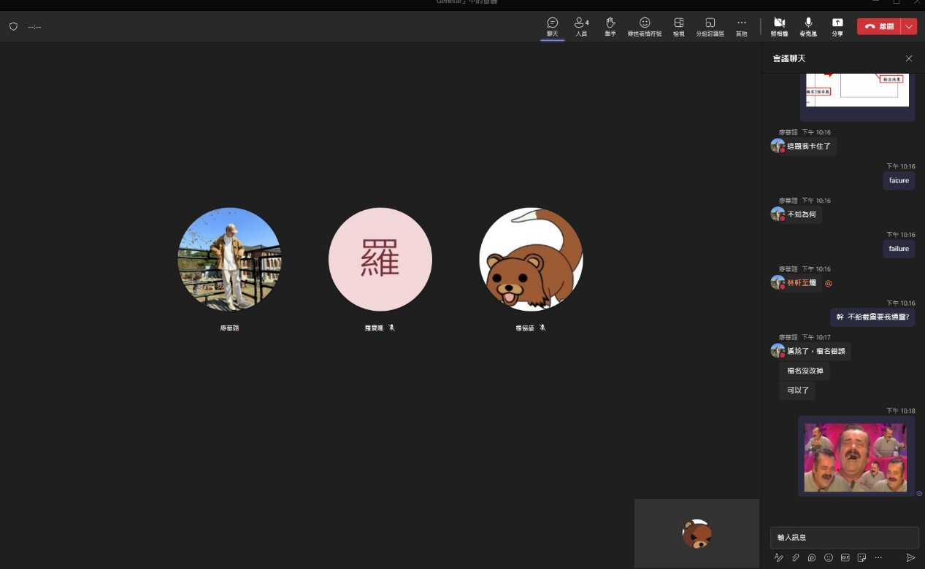

Github:

<https://github.com/s098031/112-1-mmslab-java-ch03>

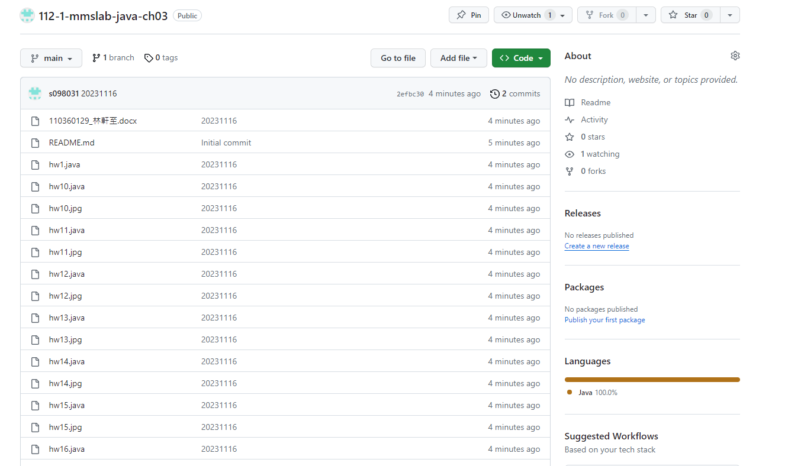

問ChatGPT問題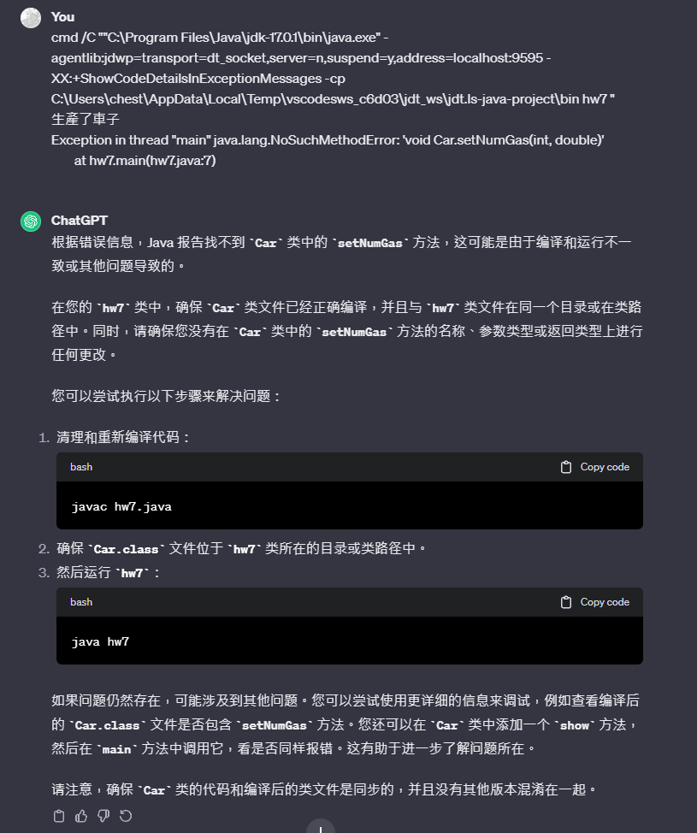

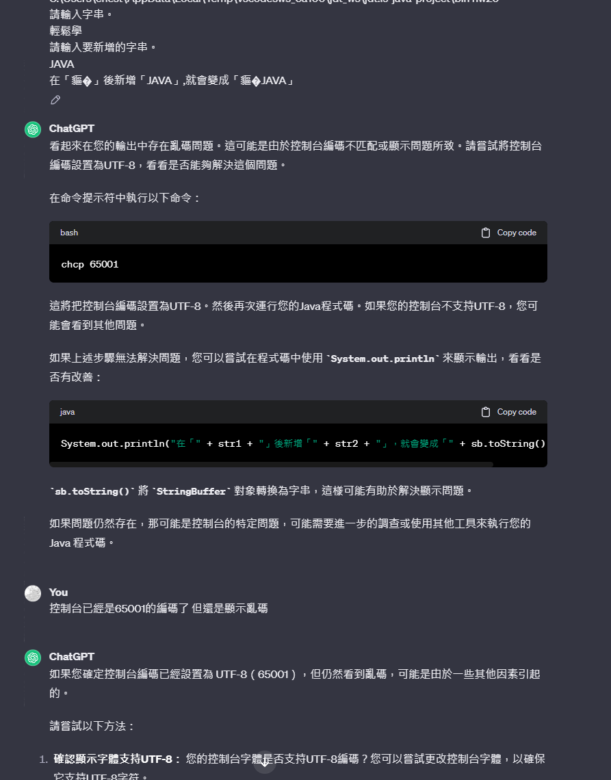

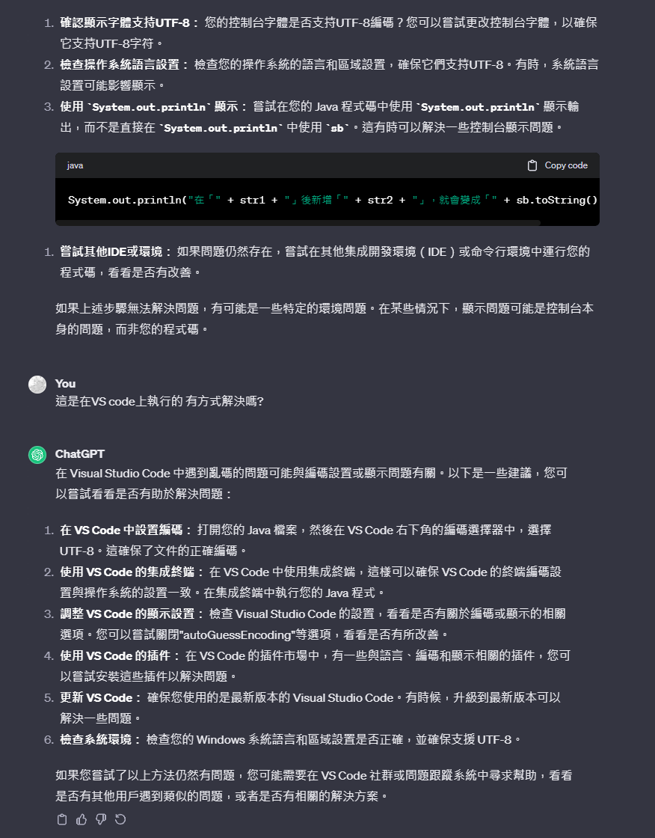

心得:

哈...結果到最後亂碼的問題依然存在，還是改不掉。